LAPORAN KEGIATAN KULIAH UMUM
“DIRJEN SAINS DAN TEKNOLOGI KEMENDIKTISAINTEK APRESIASI BERBAGAI PENCAPAIAN UPGRIP”

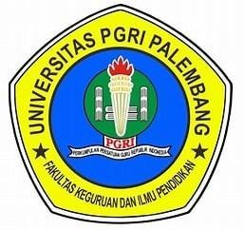

FAKULTAS KEGURUAN DAN ILMU PENDIDIKAN UNIVERSITAS PGRI PALEMBANG
TAHUN 2025

DAFTAR ISI
DAFTAR ISI i
LEMBAR PENGESAHAN 2
LAPORAN KEGIATAN KULIAH UMUM 2
LAPORAN KEGIATAN KULIAH UMUM 3
- PENDAHULUAN 3
- TUJUAN KEGIATAN 4
- PELAKSANAAN KEGIATAN 4
- DESKRIPSI KEGIATAN 4
- SURAT TUGAS 6
- DAFTAR HADIR PESERTA 6
- DOKUMENTASI KEGIATAN 6
- BERITA ACARA 6

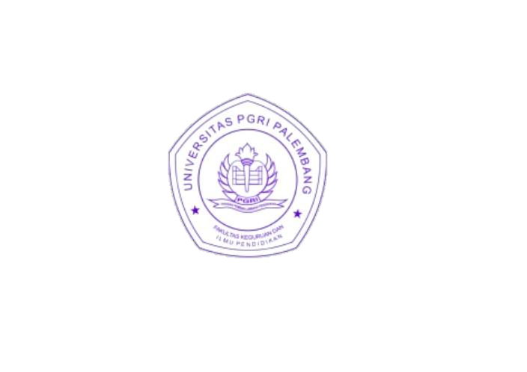
LEMBAR PENGESAHAN LAPORAN KEGIATAN KULIAH UMUM
Dekan FKIP
Universitas PGRI Palembang,
Assoc. Prof. Dra. Misdalina, M.Pd
“DIRJEN SAINS DAN TEKNOLOGI KEMENDIKTISAINTEK APRESIASI BERBAGAI PENCAPAIAN UPGRIP”

Palembang, 28 Mei 2025

Mengetahui

Ketua Program Studi Pendidikan Bahasa Indonesia


Assoc. Prof. Dr. Achmad Wahidy, M.Pd

LAPORAN KEGIATAN KULIAH UMUM

“DIRJEN SAINS DAN TEKNOLOGI KEMENDIKTISAINTEK APRESIASI BERBAGAI PENCAPAIAN UPGRIP”

PENDAHULUAN
Dalam era globalisasi dan revolusi industri 4.0, perguruan tinggi dituntut untuk tidak hanya menjadi pusat pendidikan semata, tetapi juga menjadi motor penggerak dalam pengembangan ilmu pengetahuan, teknologi, dan inovasi. Pemerintah melalui Kementerian Pendidikan, Kebudayaan, Riset, dan Teknologi (Kemendikbudristek), khususnya Direktorat Jenderal Sains dan Teknologi, terus mendorong perguruan tinggi di seluruh Indonesia untuk meningkatkan kontribusinya dalam pembangunan nasional melalui Tri Dharma Perguruan Tinggi: pendidikan, penelitian, dan pengabdian kepada masyarakat.
Universitas PGRI Palembang (UPGRIP) merupakan salah satu perguruan tinggi swasta yang terus menunjukkan progres signifikan dalam berbagai bidang. Peningkatan kualitas pendidikan, penguatan kapasitas riset, serta keterlibatan aktif dalam kegiatan pengabdian masyarakat menjadi indikator keberhasilan UPGRIP dalam menjawab tantangan zaman. Selain itu, prestasi mahasiswa dan dosen dalam ajang nasional dan internasional, serta keberhasilan menjalin kerja sama dengan berbagai mitra, baik dalam maupun luar negeri, turut memperkuat posisi UPGRIP sebagai institusi pendidikan tinggi yang inovaif dan adaptif.
Sebagai bentuk pengakuan dan dukungan terhadap pencapaian tersebut, Direktorat Jenderal Sains dan Teknologi Kemendikbudristek melakukan kunjungan resmi ke UPGRIP. Kunjungan ini tidak hanya menjadi momen penting dalam mempererat sinergi antara pemerintah dan perguruan tinggi, tetapi juga sebagai sarana evaluasi dan apresiasi terhadap capaian yang telah diraih oleh UPGRIP. Kehadiran Dirjen Sains dan Teknologi memberikan motivasi dan arahan strategis untuk memperkuat ekosistem pendidikan tinggi berbasis riset dan inovasi.
Melalui kegiatan ini, diharapkan UPGRIP dapat semakin terpacu untuk terus melakukan transformasi akademik yang berkelanjutan, berorientasi pada mutu, dan berkontribusi secara nyata bagi kemajuan bangsa dan negara. Tujuan utama dari kegiatan ini adalah membangun dan memperkuat hubungan kelembagaan antara Direktorat Jenderal Sains dan Teknologi Kemendikbudristek dengan Universitas PGRI Palembang (UPGRIP). Dalam konteks ini, sinergi dimaknai sebagai bentuk kerja sama strategis yang saling mendukung dalam pengembangan pendidikan tinggi, khususnya di bidang sains, teknologi, dan inovasi. Melalui kunjungan ini, diharapkan tercipta komunikasi yang lebih intensif antara pembuat kebijakan di tingkat nasional dengan pelaksana pendidikan di tingkat institusi, guna menyelaraskan arah kebijakan nasional dengan kebutuhan dan potensi lokal yang dimiliki oleh UPGRIP

TUJUAN KEGIATAN
  - Kegiatan ini bertujuan untuk menjalin sinergi antara Kemendikbudristek dengan UPGRIP
  - Kegiatan ini bertujuan untuk memberikan apresiasi atas pencapaian akademik dan non-akademik UPGRIP.
  - Meninjau langsung capaian riset dan inovasi yang telah dikembangkan.
  - Kuliah umum ini bertujuan untuk memberikan arahan serta motivasi dalam peningkatan kualitas Tri Dharma Perguruan Tinggi.

PELAKSANAAN KEGIATAN
  - TEMA
Kegiatan ini bertema “Sinergi Menuju Transformasi Akademik: Apresiasi Kinerja dan Inovasi UPGRIP”

NARA SUMBER
Prof. Ahmad Najib Burhani, MA., M.Sc, Ph.D,. (Direktur Jendral Kemendiktisaintek)

WAKTU PELAKSANAAN
Kegiatan ini dilaksanakan pada Rabu, 28 Mei 2025

TEMPAT PELAKSANAAN
Kegiatan ini dilaksanakan di Aula Drs. H. Aidil Fitrisyah, M.M Lantai 5 Gedung Business And Science Center (BSC) Universitas PGRI Palembang

DESKRIPSI KEGIATAN
Pada hari Rabu, 28 Mei 2025, Universitas PGRI Palembang mengadakan kuliah umum dengan tema "Sinergi Menuju Transformasi Akademik: Apresiasi Kinerja dan Inovasi UPGRIP". Kegiatan ini dipimpin oleh Rektor Univeristas PGRI Palembang, Assoc. Prof. Bukman Lian, M.M., M.Si. dan dihadiri oleh Prof Ahmad Najib Burhani, MA., M.Sc, Ph.D, M.Si, yaitu Direktur Jendral (Dirjen) Sain dan Teknologi Kementerian Pendidikan Tinggi, Sains dan Teknologi (Kemendiktisaintek),didampingi Kepala LLDIKTI Wilayah II Prof. Dr. Ishaq Iskandar, M.Sc dan Direktur Politeknik Negeri Sriwijaya Ir. Irawan Rusnadi, M.T.
Kegiatan ini merupakan kunjungan Direktur Jenderal Sains dan Teknologi Kementerian Pendidikan Tinggi, Sains dan Teknologi (Kemendiktisaintek) ke Universitas PGRI Palembang (UPGRIP) merupakan momen bersejarah dan penuh makna, mengingat UPGRIP terpilih sebagai satu-satunya perguruan tinggi swasta yang mendapat kehormatan dikunjungi secara langsung dalam rangkaian agenda nasional Dirjen Sains dan Teknologi. Kunjungan ini memiliki beberapa tujuan strategis yang saling terkait.
Acara dimulai dengan menyanyikan lagu kebangsaan dan mars universitas PGRI Palembang, diikuti dengan pembacaan doa sebagai bentuk harapan untuk kelancaran kegiatan. Setelah itu dilanjutkan sambutan dari Rektor UPGRIP, Assoc. Prof. Bukman Lian, M.M., M.Si, Rektor UPGRIP Assoc. Prof. Dr. H. Bukman Lian, MM., M.Si dalam sambutannya menyebutkan bahwa keluarga besar UPGRIP sangat mengapresiasi kehadiran Dirjen Kemendiktisaintek ini. “Tahun 2000 lembaga kami yang awalnya Sekolah Tinggi, berubah menjadi Universitas dan sekarang sudah 41 tahun usia dengan 36 Program Studi 6 Fakultas dan 1 Program Pascasarjana.
Jumlah dosen ada 326 yang merupakan dosen tetap Yayasan maupun dosen yang dipekerjakan. Pada saat ini ada tersisa 96 dosen yang sedang S3 yang dibiayai Lembaga (UPGRIP). “Ini sebagai komitmen keinginan kami agar kampus kami lebih baik. Ke depan kami ingin dengan bertahap menyamai kemajuan berbagai perguruan tinggi lain,” ujar Rektor yang pada kesempatan ini juga memaparkan kondisi UPGRIP yang memiliki lebih kurang 9800 orang mahasiswa aktif, dengan 3 kampus yaitu Kampus A, B dan C. Kami hadir dengan berbagai disiplin ilmu yaitu dengan 36 Program Studi (Prodi) yang sekarang 7 prodi yang sudah terakreditasi UNGGUL. Dan sebentar lagi kami akan melakukan 9 atau 10 Prodi yang Unggul. Dengan modal dosen yang berada di posisi Lektor dan Lektor kepala. Kami akui, Guru besar kami masih minim karena baru-baru ini kami baru mulai giat memacu diri. Di bawah bimbingan LLDikti Wilayah II kami berjuang dan berlomba dalam kebaikan. Maju selangkah dibanding Perguruan Tinggi swasta lainnya. Semoga kami ke depan akan menjadi lebih baik dengan dibimbing LLDikti Wilayah II,”.
Sambutan dari Rektor Universitas Negeri Jakarta, Prof. Dr. Komarudin, M.Si, akan menjadi puncak dari acara ini, di mana beliau akan membahas tantangan yang dihadapi dalam persaingan global, termasuk isu-isu terkait etika dan integritas profesional. Dalam sambutannya, beliau akan menekankan pentingnya pengembangan soft skill dan hard skill, serta perlunya etika yang kuat dalam menghadapi dinamika kerja yang terus berubah. Prof. Komarudin juga akan menggarisbawahi bahwa etika dan integritas profesional bukan hanya sekadar tuntutan moral, tetapi juga merupakan modal sosial dan ekonomi yang krusial bagi keberhasilan bangsa.
Disebutkan Dirjen, Pengajaran tetap menjadi bagian yang sangat kuat dalam Pendidikan di Indonesia. Terkhusus terhadap UPGRIP, bagaimana menata masa depan bangsa dengan berbagai inovasi pendidikannya dengan bertujuan membangun bangsa. “Kita berharap banyak terhadap apa yang dilakukan Universitas PGRI Palembang ini. Semoga tidak kalah bersaing dengan perguruan tinggi lainnya,” katanya.
Dalam orasi ilmiahnya, Dirjen Kemendiktisaintek) menyebutkan sesuai saran dari Menteri, pihaknya intens melakukan berbagai kunjungan ke perguruan tinggi baik negeri maupun swasta di seluruh Indonesia. Disebutkannya hal ini untuk memperoleh masukan terkait apa yang diperlukan, dievaluasi dan berbagai hal mengenai perkembangan perguruan tinggi. “Terkait sistem pembelajaran. Konsen pak Menteri sangat kuat untuk PTS yang jumlahnya cukup besar di Indonesia maka perlu diperhatikan. Kelanjutan PTS sesuai komitmen Menteri untuk selalu diperhatikan,” ujarnya seraya menjelaskan terkait beberapa hal di antaranya upaya melakukan sistem pembelajaran yang harus disesuaikan dengan kondisi dan teknologi untuk regulasi dan sistem atau pengajarannya.
Ada kesempatan ini beliau menyampaikan Kemendikti saintek bukan hanya berkaitan dengan Pendidikan tinggi namun ada satu hal lain yaitu saintek (sain dan teknologi). Selain Pengajaran, ada riset yang ditekankan. “Penopang pengembangan yang ada di bangsa kita adalah risetnya. Yang baru disepakati dengan LPDP untuk pendanaan sebesar Rp 100 triliun untuk melakukan riset berkaitan dengan Pendidikan yang ada di Indonesia. Karena itu kita berharap Bapak/Ibu bisa berpartisipasi dalam kegiatan riset baik tentang Pendidikan maupun pengajaran.
Melalui kegiatan ini, terjalin sinergi positif antara pemerintah dan institusi pendidikan tinggi, sekaligus menjadi wadah bagi UPGRIP untuk mempresentasikan hasil kerja keras sivitas akademika dalam bidang pendidikan, penelitian, dan pengabdian kepada masyarakat. Peninjauan langsung oleh Dirjen Saintek terhadap berbagai capaian riset dan inovasi yang dikembangkan oleh UPGRIP menunjukkan bahwa perguruan tinggi swasta mampu berkontribusi signifikan terhadap kemajuan ilmu pengetahuan dan teknologi di tanah air.
Selain memberikan apresiasi, Dirjen juga menyampaikan berbagai arahan penting terkait kebijakan dan strategi pengembangan pendidikan tinggi, yang diharapkan dapat menjadi acuan bagi UPGRIP dalam memperkuat peran akademik dan sosialnya ke depan. Arahan tersebut mencakup pentingnya hilirisasi riset, penguatan kemitraan industri, digitalisasi pembelajaran, serta implementasi program Merdeka Belajar–Kampus Merdeka (MBKM) secara optimal.
Dengan semangat kolaboratif dan dorongan dari pemerintah pusat, diharapkan UPGRIP dapat terus meningkatkan mutu pendidikan dan memperluas dampaknya bagi masyarakat, bangsa, dan negara. Kunjungan ini tidak hanya menjadi catatan penting dalam sejarah kampus, tetapi juga menjadi momentum strategis untuk menegaskan posisi UPGRIP sebagai perguruan tinggi swasta yang unggul, inovatif, dan berdaya saing global.

UNDANGAN KEGIATAN
Terlampir I

DAFTAR HADIR PESERTA
Terlampir II

DOKUMENTASI KEGIATAN
Terlampir III

Lampiran I
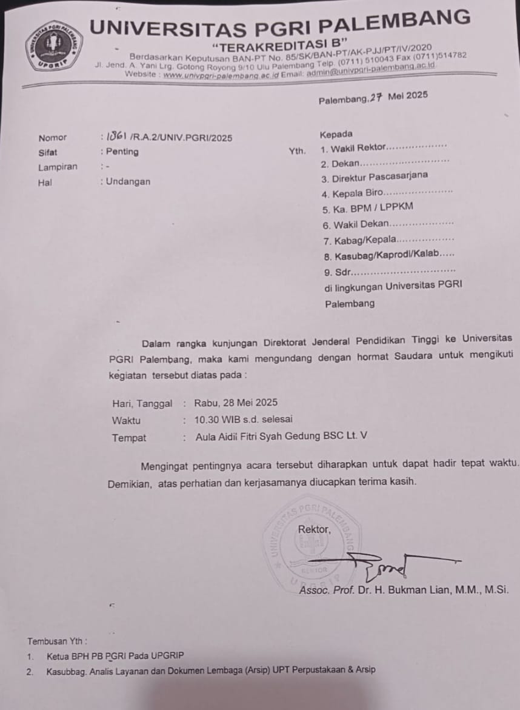

Lampiran II

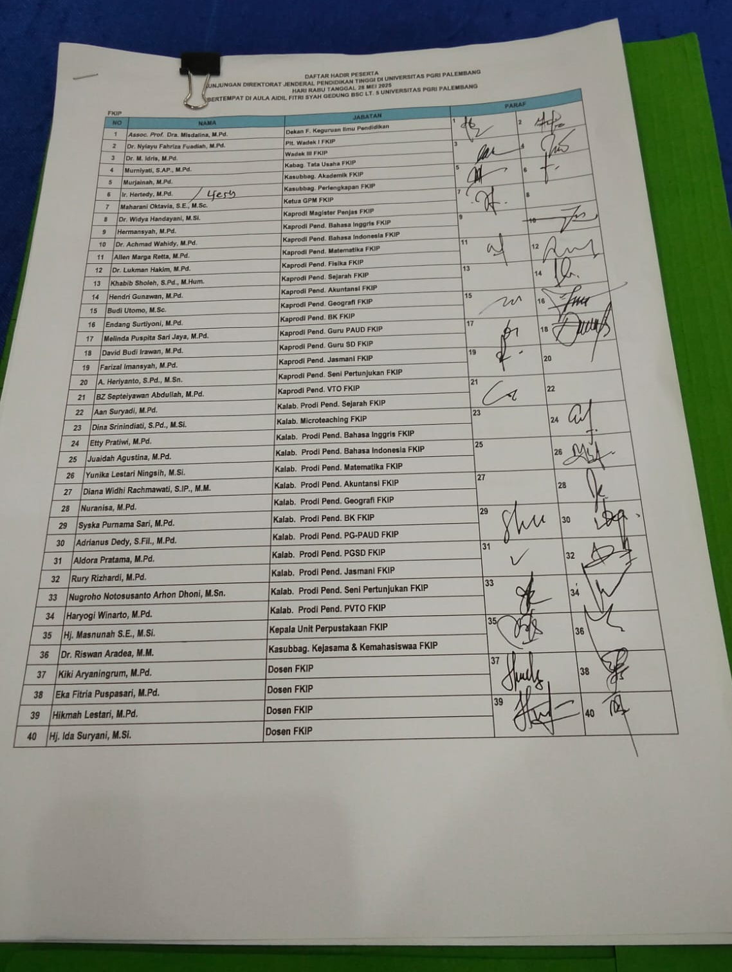

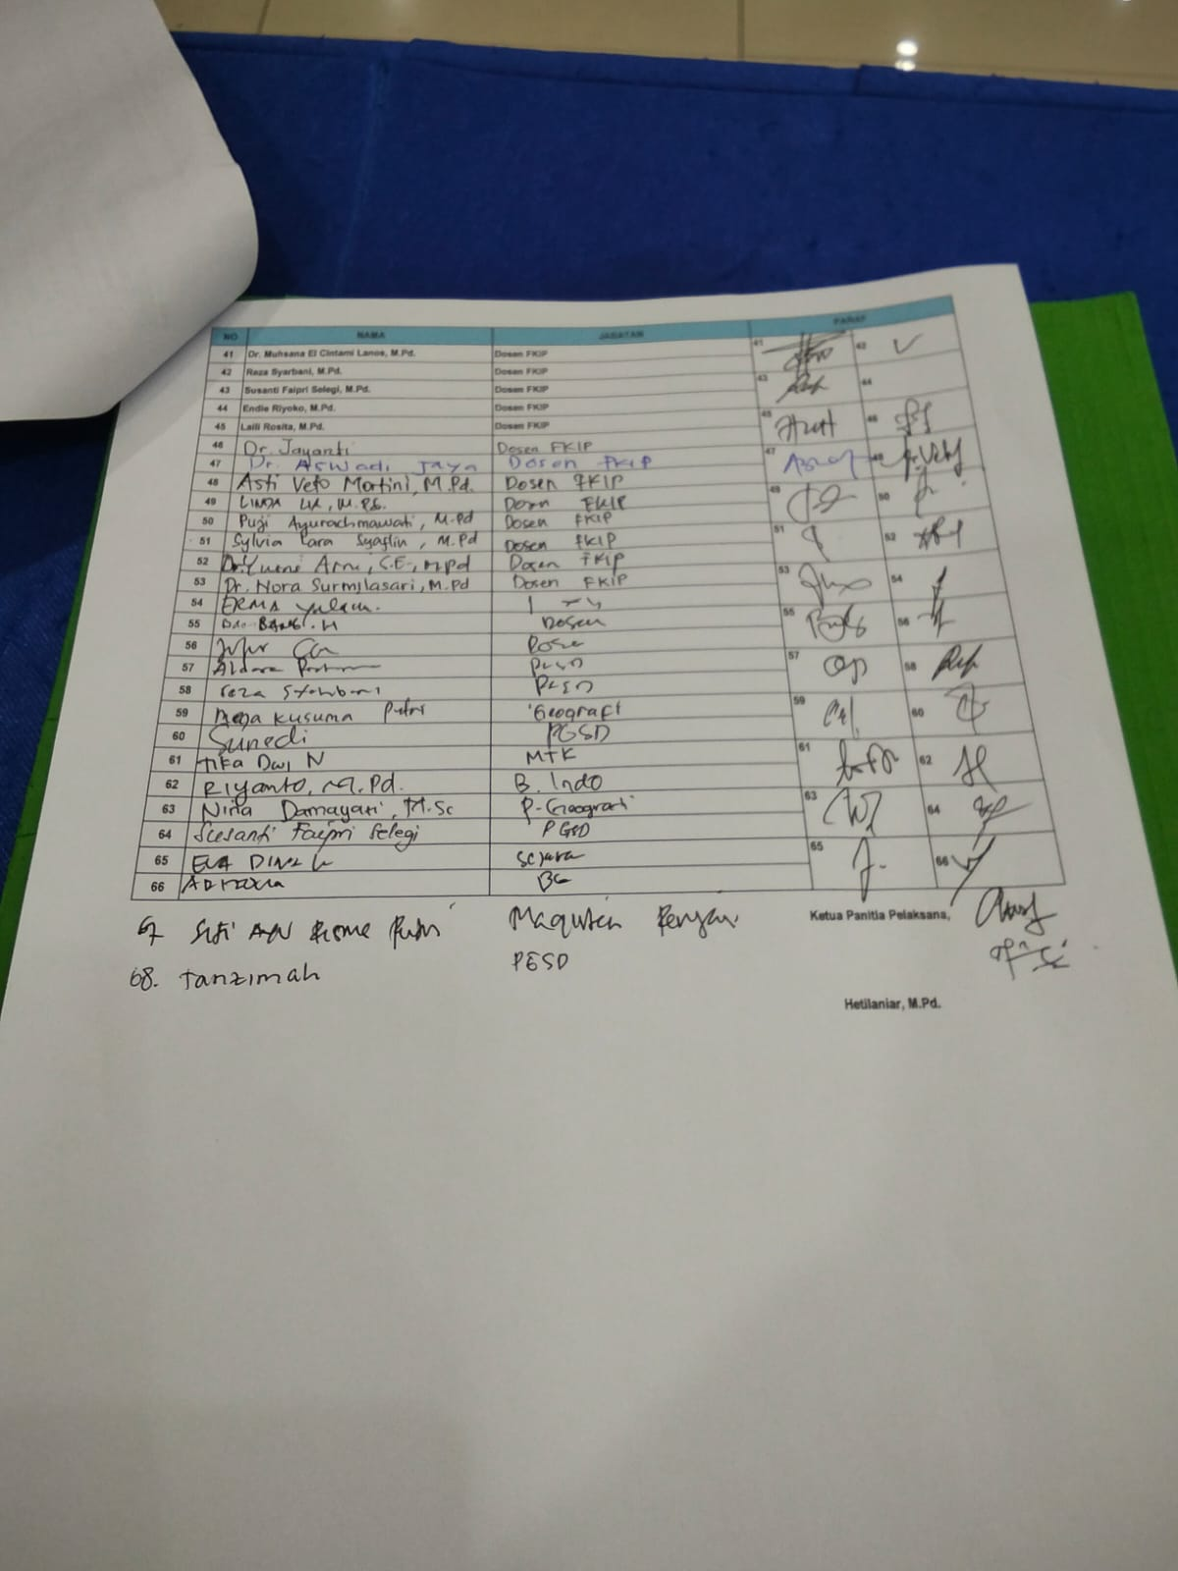
Lampiran III

Gambar I
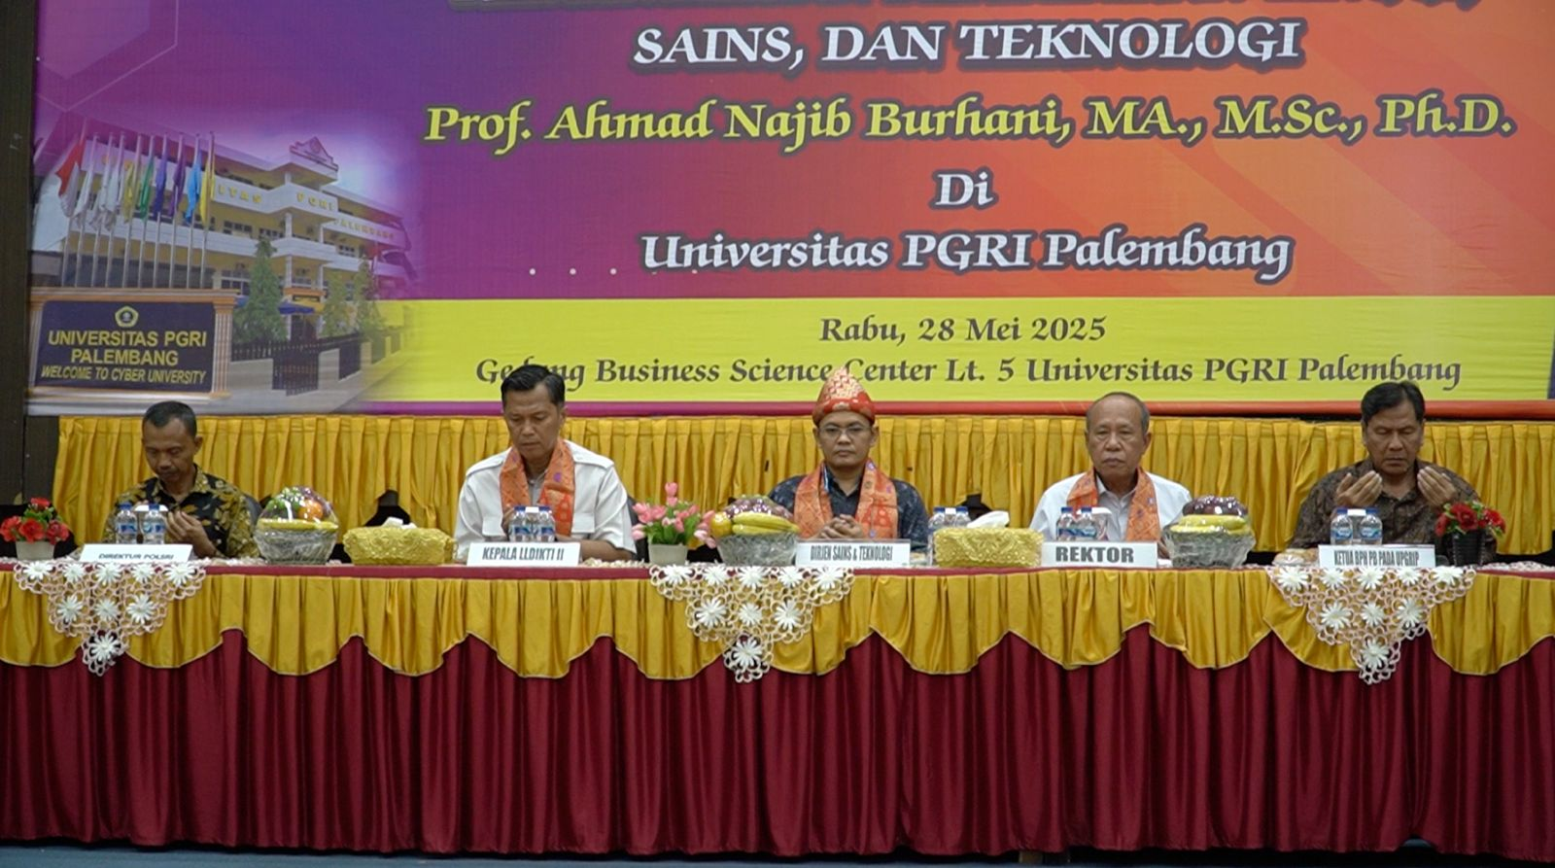

Gambar II
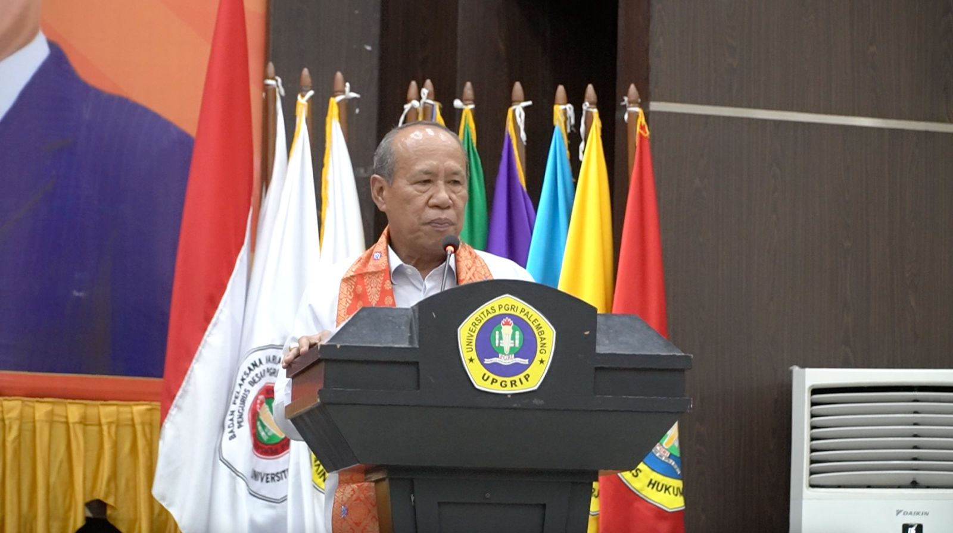

Gambar III
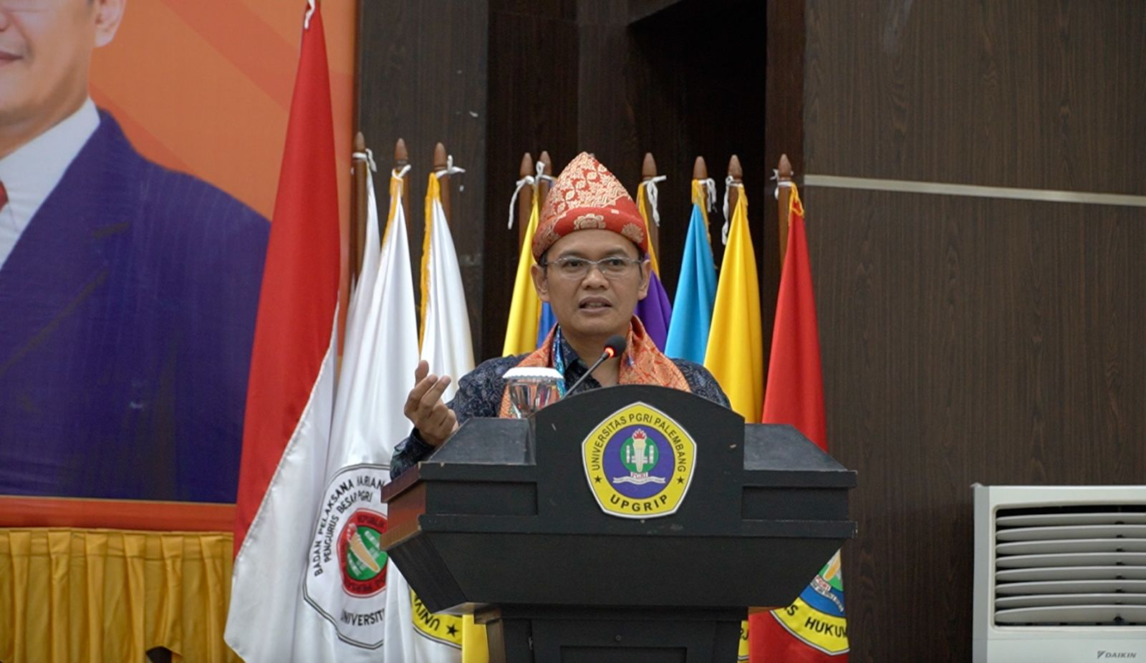

Gambar IV
